BOĞAZİÇİ ÜNİVERSİTESİ

CET322 DERSİ

PROJE RAPORU

NAZ KORKMAZ

2013100003

PROJE ADI:   
Parfüm Bul

GitHub Adresi: <https://github.com/nazkorkmaz/parfum>

Projemin amacı günlük hayatımızda kullandığımız parfümlerin notalarını öğrenip aynı notalara sahip parfümler bulabilmek. Bu yolla pahalı markaların kokularının ucuz versiyonlarını bulabiliriz. Bu sitenin benzeri yabancı bir sürü site bulunurken Türkiye’de böyle bir site yok. Kullanıcı kullanmak istediği pahalı markanın Türkiye’deki ucuz parfüm türevini bu yolla bulabilir.

Anasayfa

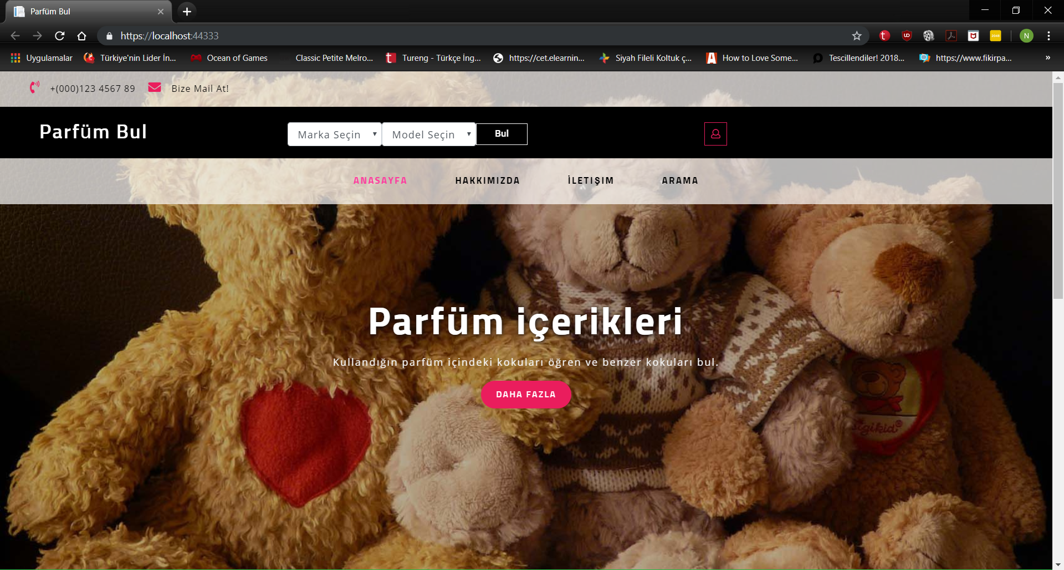

Anasayfada parfümün markasına sonra da seçilen modele göre arama yapabilen ve o parfüm modelinin notalarını gösteren bir dropdownlist bulunuyor. Anasayfa butonu ve Parfüm Bul logosuna tıklandığında anasayfa yükleniyor. Parfüm İçerikleri başlığı altındaki daha fazla butonuna tıklandığında parfüm notalarının ne olduğuyla ilgili kısa bir bilginin olduğu sayfaya yönlendiriliyor. Her sayfada iletişim bilgileri yer alıyor. Bize Mail At!’a tıklanınca bilgisayardaki varsayılan uygulamadan yeni mail sayfası açılıyor. Bul butonun hizasındaki insan kafasından kullanıcı girişi sağlanabiliyor.

İletişim

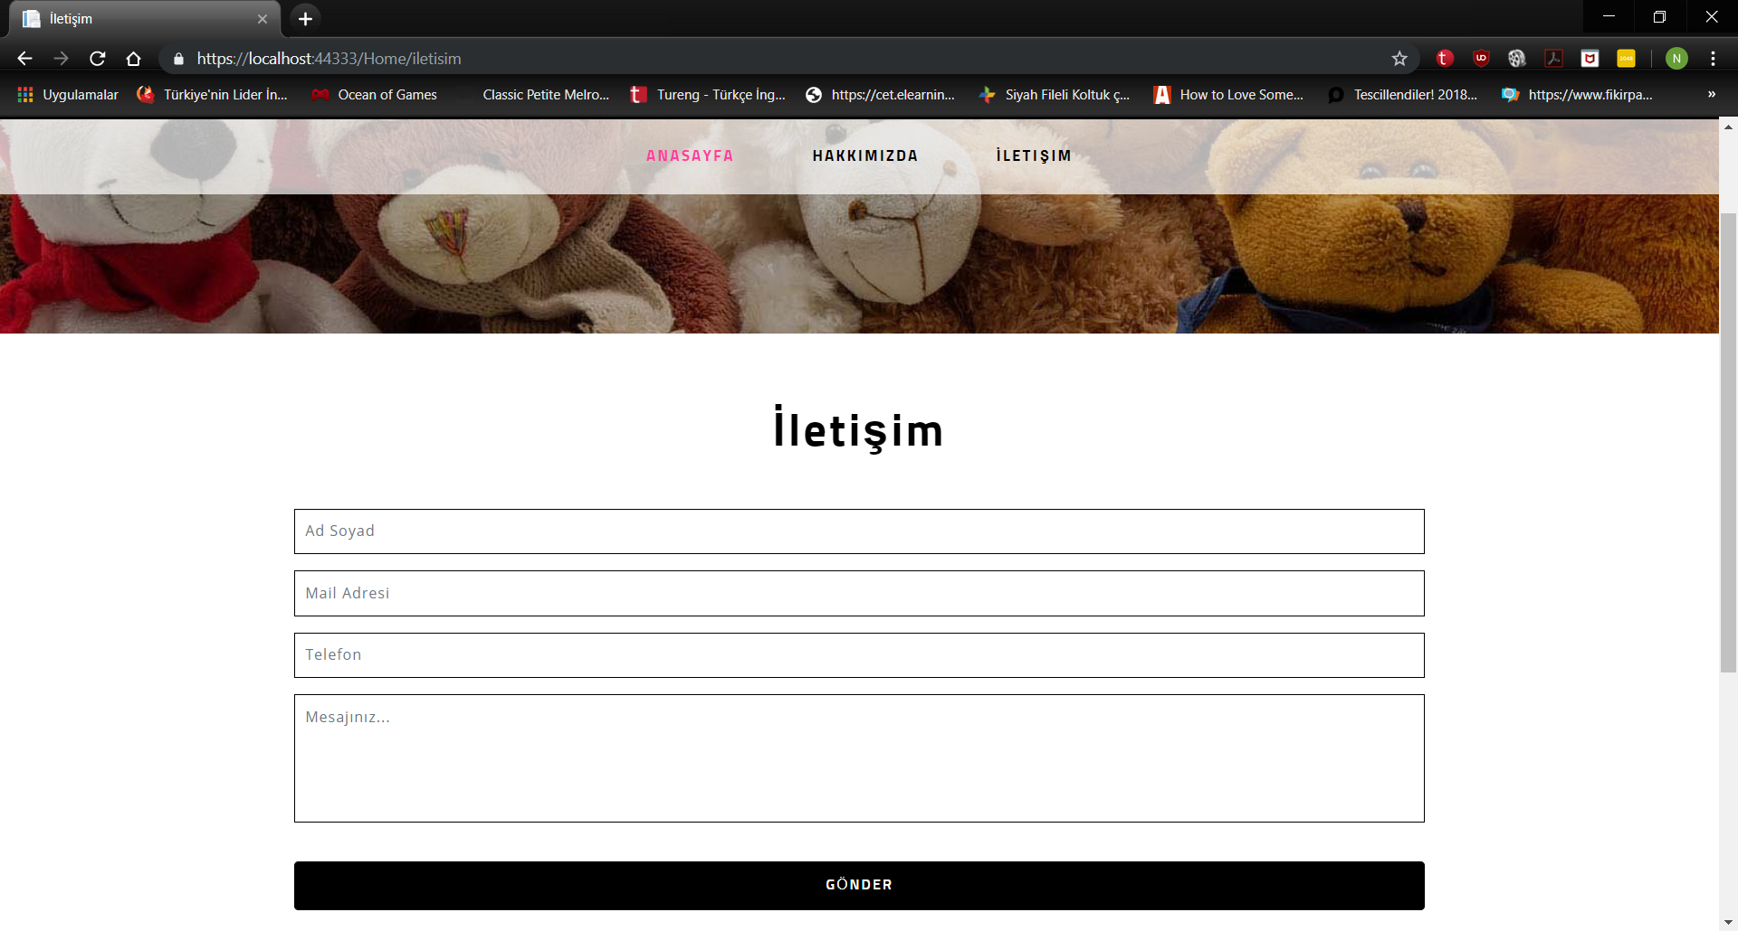

Yine bu sayfadan kullanıcılar siteyle ilgili veya herhangi bir konuda buradan geri dönüşte bulunabiliyorlar.

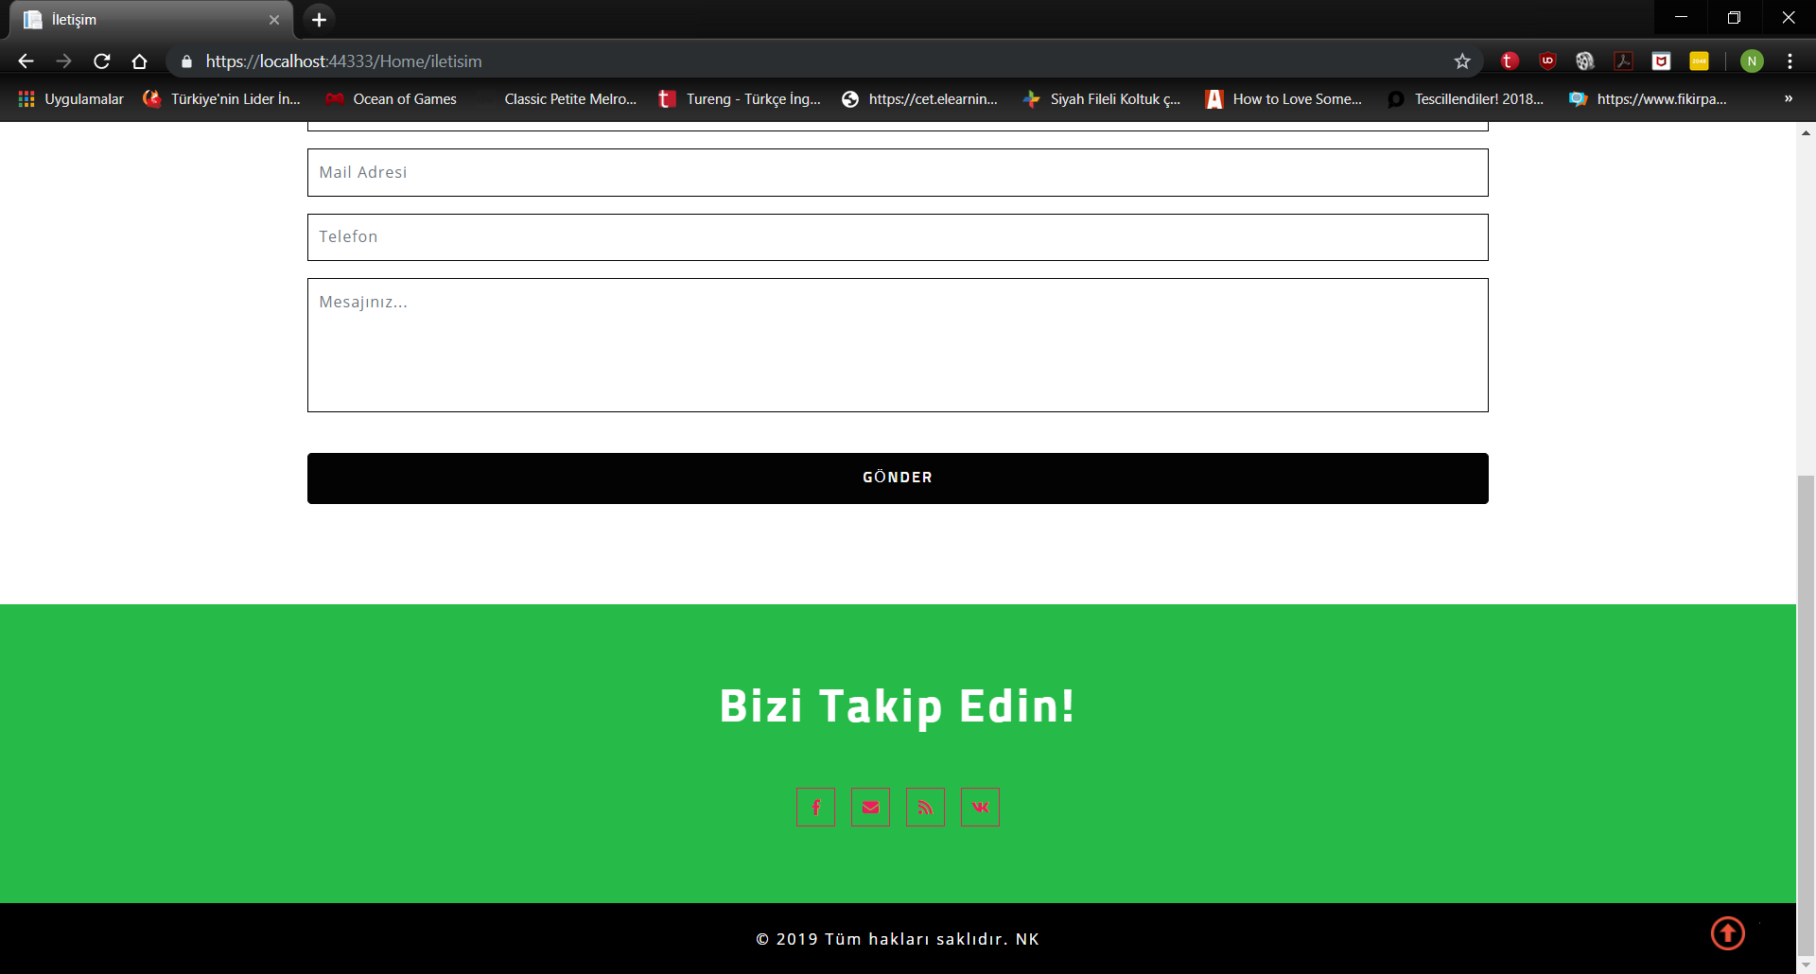

Her sayfanın altında sosyal medya hesaplarının linkleri bulunuyor. Sağ alt köşede bulunan okla da sayfanın en üstüne çıkılabiliyor.

İlerleyen zamanlar için de blog kısmını açmayı planlıyorum. Kullanıcıların birbirleri ile etkileşimde olabilecekleri. Bunun dışında sık bakılanlar ve aranan parfümün resmi sitesine gidecek bir link koyarak kullanıcıları o ürünün sitesine yönlendirmeyi düşünüyorum. Aynı notaya veya neredeyse aynı notalara sahip ürünleri birbirleri ile eşleştirmek gibi bir fikrim var. Belki bir sonraki versiyonda olmaz ama ileride insanların almak istedikleri temel kokuları 3D printer gibi yazabilecekleri bir cihaz tasarlayıp bu site ile birlikte kullanılarak kullanıcının yaklaşık olarak almak istediği kokuyu küçük kağıtlara geçici süreli püskürtecek bir cihaz düşünüyorum. Şimdilik sadece fikir aşamasında bu cihaz.